Informatīvais ziņojums
"Priekšlikumi Covid-19 testēšanas politikas izmaiņām"

Informatīvais ziņojuma “Par Covid-19 laboratoriskās diagnostikas nodrošināšanu” projekts (turpmāk – Ziņojuma projekts) ir izstrādāts atbilstoši Ministru kabineta 2021.gada 17.februāra sēdes protokollēmuma (Nr.17 7.§) 3.punktā noteiktajam, kas paredz Veselības ministrijai kopīgi ar nozaru ministrijām un sociālajiem partneriem sagatavot priekšlikumus par vienotu kārtību, kādā attiecīgajām uzņēmēju grupām tiks veikta Covid-19 testēšana, un veselības ministram par tiem informēt Ministru kabinetu.
Covid-19 testēšanas politika maiņai ir sekojoši mērķi:
- nodrošināt testēšanu gan pēc klīniskajām, gan pēc epidemioloģiskajām indikācijām, arī Anti-SARS-CoV-2 antivielu noteikšanu un SARS-CoV-2 vīrusa sekvencēšanu;
- veikt mērķtiecīgu izmeklēšanu rutīnas laboratoriskā skrīninga ietvaros, kritiski izvērtējot atšķirīgu iedzīvotāju grupu iespēju vakcinēties;
- nodrošināt savlaicīgu, plašu un mērķtiecīgu sabiedrības skrīningu un nepieciešamo informāciju lēmumu pieņemšanai;
- nodrošināt epidemioloģiski drošu pakalpojumu sniegšanu un saņemšanu.

Situācijas raksturojums

Pamatojoties uz Eiropas Komisijas publicēto Kopīgo Eiropas ceļvedi Covid-19 ierobežošanas pasākumu atcelšanai, viens no kritērijiem veiksmīgai ierobežošanas pasākumu atcelšanai ir efektīva Covid-19 epidemioloģiskās uzraudzības sistēma, proti, agrīna infekcijas slimības gadījumu atklāšana, izmeklēšana un savlaicīga pretepidēmijas pasākumu ieviešana. Līdz šim minētā uzraudzības sistēma bija efektīvākais instruments cīņā ar Covid-19 pandēmiju, kas ļāva ierobežojot slimības transmisiju un tālāku izplatību.
Šobrīd, kopš 2020.gada nogales, Latvijas ir pieejams efektīvāks instruments cīņā ar Covid-19 - uzsākta iedzīvotāju vakcinācija, kas mazina slimības izplatību un pasargā iedzīvotājus. Sākotnēji vakcīnu varēja saņemt noteiktu riska grupu pārstāvji, bet kopš 2021.gada 3. maija - ikviens pieaugušais, kurš to vēlas. 2021. gada II ceturksnī uzsākta arī jauniešu no 12 gadu vecuma vakcinācija pret Covid-19.
Kā norāda nozares speciālisti, regulāras testēšanas mērķis ir identificēt inficētās personas, tostarp bez simptomiem, tādējādi mazinot draudus sabiedrībai. Skrīninga mērķis, nav 100% novērst jebkuru inficēšanās risku, bet gan atklāt infekcijas gadījumus. Testēšana uz Covid-19 Latvijā tiek nodrošināta kopš 2020.gada I. ceturkšņa. Bez pārtraukumiem tiek nodrošināta valsts apmaksātas analīzes uz COVID-19 personām, kurām ir klīniskie simptomi, arī testēšana pēc epidemioloģiskām indikācijām (piemēram, slimnīcu uzņemšanas nodaļās, hospitalizētiem pacientiem ar akūtu respiratoru infekciju, sociālās aprūpes iestāžu klientiem utt.). Sākotnēji tika īstenota pastiprināta to personu testēšana, kuras uzturējušās ārzemēs vai bijušas ciešā kontaktā ar COVID-19 slimnieku. Pandēmijai attīstoties, rutīnas laboratoriskais skrīnings tika paplašināts, nodrošinot testēšanu uz Covid-19 arī tām personām, kurām par spīti ieviestajiem ierobežojumiem ir augsts infekcijas izplatīšanas risks, bet darba pienākumi ir kritiski uzņēmuma darbības nepārtrauktības nodrošināšanai un darbinieku saslimšanas rezultāta var būt pārtrauktas kritiskās funkcijas.
Saskaņā ar Veselības ministrijas izstrādātajā Informatīvajā ziņojumā “Priekšlikumi Covid-19 testēšanas politikas izmaiņām” noteikto un atbilstoši normatīvajiem aktiem, Covid-19 testēšana šobrīd tiek veikta atbilstoši klīniskajām un epidemioloģiskām indikācijām un rutīnas skrīninga ietvaros (arī pēc nozares vai darba devēja iniciatīvas). Papildus tiek nodrošināta arī antivielu noteikšana, vīrusa sekvencēšana un vīrusa variantu skrīnings.
2021. gada jūlijā, augusta sākumā vidēji tika veikti 7 184 Covid-19 testi dienā (skat. 1. attēlu), tai skaitā rutīnas skrīninga ietvaros. Ik dienu veikto testu skaits ievērojami mainījās, uzsākot skolēnu testēšanu - no š.g. 24.augusta līdz 5.septembrim kopumā veikti 373 924 Covid-19 testi, t.sk. izglītības iestāžu darbinieku un izglītojamo skrīninga ietvaros veikti 272 305 (73%) Covid-19 testi (vidēji dienā 21 100).
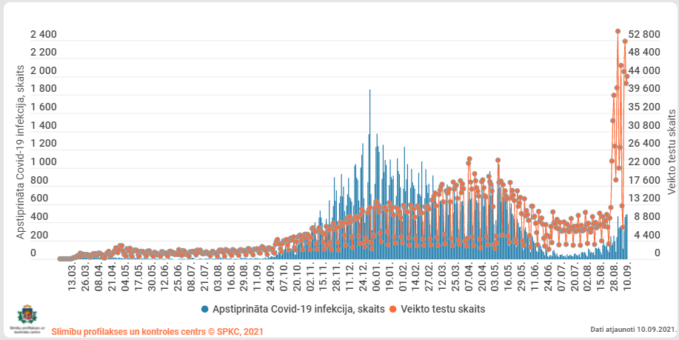
1.attēls Personu skaits ar apstiprinātu Covid-19 infekciju un veikto testu skaits

Saskaņā ar Nacionālā veselības dienesta (turpmāk – NVD) sniegto informāciju 2021. gada jūlijā, tika paņemti 245 893 paraugi Covid-19 testu veikšanai (97% gadījumos testēšana īstenota par valsts budžeta līdzekļiem). Vienlaikus no 2021. gada janvāra līdz jūlijam vidēji mēnesī 171 000 paraugi paņemti iedzīvotājiem pēc epidemioloģiskajām un klīniskajām indikācijām.
Tomēr testēšana nevar aizstāt vakcināciju. Atbilstoši Eiropas slimību profilakses un kontroles centra norādēm (Rapid risk assessment: Assessing SARS-CoV-2 circulation, variants of concern, non-pharmaceutical interventions and vaccine rollout in the EU/EEA, 15th update), citu starptautisko veselības institūciju datiem, kā arī balstoties uz vakcīnu klīnisko pētījumu rezultātiem un citiem pētījumiem, pilnībā vakcinētām personām ir būtiski zemāka inficēšanās iespēja. Ja tomēr inficēšanās ir notikusi, smagas Covid-19 slimības attīstības risks ir ļoti zems, kā arī ir būtiski samazināta iespēja inficētajām vakcinētām personām inficēt citas personas.
Papildus jāņem vērā arī apstāklis, ka testētā persona var atrasties tā saucamajā inkubācijas periodā (kad testa rezultāts vēl ir negatīvs; arī šādi gadījumi ir nereti), kas rada viltus drošības sajūtu attiecīgajai personai, sniedzot pakalpojumu/apkalpojot klientu. Rezultātā brīdī, kad testētais cilvēks kļūst infekciozs, viņš jau var būt paspējis inficēt ievērojamu skaitu citu cilvēku.
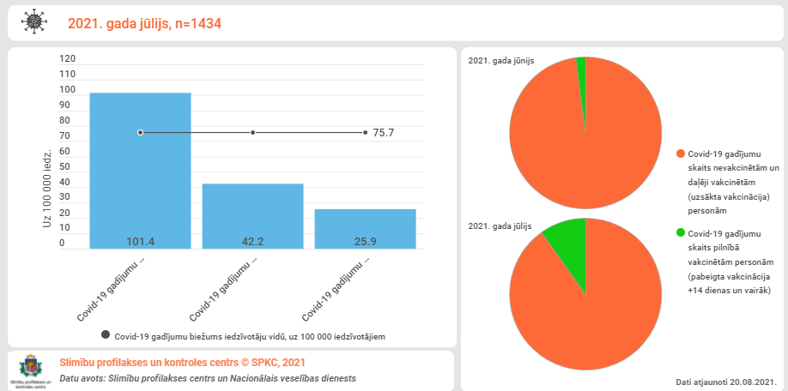
Arī Latvijā pieejamie statistikas dati pierāda, ka, rēķinot uz 100 000 iedz., Covid-19 2,9 reizes biežāk tiek konstatēts pret Covid-19 nevakcinēto personu vidū (skat. 2. attēls). Arī nāves gadījumi ar Covid-19 pret minēto infekciju vakcinēto vidū ir sastopami ievērojami retāk (skat. 3.att.).

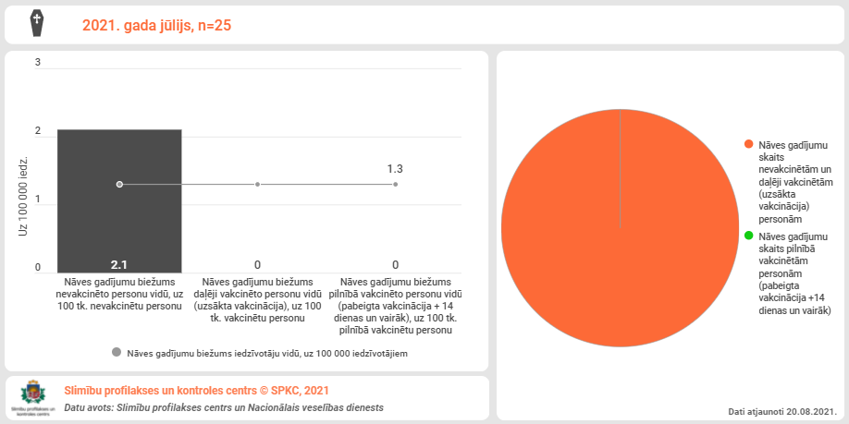
2.attēls Covid-19 gadījumu sastopamības biežums pret Covid-19 nevakcinēto un vakcinēto personu vidū
3.attēls Ar Covid-19 saistīto nāves gadījumu skaits, salīdzinot pret Covid-19 nevakcinētās un vakcinētās personas

Vienlaikus skatāms arī finansiālais jautājums. Viena pacienta vakcinēšana pret Covid-19 vidēji izmaksā 27.31 euro no valsts budžeta līdzekļiem. Savukārt testēšanas izmaksas atšķiras atkarībā no pielietotā testa veida - PĶR RL tests - 26.68 euro, ātrais PĶR RL tests - 48.20 euro, testēšana ar “pooling” metodi 10 paraugiem - 7.42 euro katram paraugam (plus papildus nepieciešams siekalu parauga komplekts un tā izmaksas ir 3.36 euro katram pacientam), bet antigēna eksprestests - 9.36 euro. Papildus atzīmējams, ka iedzīvotāju testēšana rutīnas skrīninga ietvaros veicama regulāri – augsta riska gadījumā pat divas reizes nedēļā, izmantojot antigēna eksprestestu, tādējādi viena iedzīvotāja vakcinācija salīdzinoši ar testēšanu salīdzinoši īsā laika posmā ir finansiāli izdevīgāka. Piemēram, vienas personas testēšana, izmantojot “pooling” metodi, sešiem mēnešiem, testējot reizi nedēļā, izmaksā 258.72 euro, kamēr šīs personas vakcinācija vidēji ir vairāk kā deviņas reizes lētāka.
Ņemot vērā minēto, kā arī ievērojot to, ka testēšana nepasargā no inficēšanās ar Covid-19 un šobrīd iedzīvotājiem ir pieejams cits, efektīvāks infekcijas ierobežošanas veids – vakcinācija, Veselības ministrijas ieskatā nepieciešams mainīt līdzšinējo valsts apmaksātās testēšanas uz Covid-19 stratēģiju.

Priekšlikumi turpmākajai rīcībai

Atbilstoši Slimību profilakses un kontroles centram (turpmāk – SPKC) sniegtajai informācijai, epidemioloģiskās situācijas attīstību ietekmē vairāki faktori: vakcinācijas aptvere, jauno epidemioloģiski bīstamo SARS-CoV-2 vīrusu cirkulācija, valdības lēmumi par ierobežošanas pasākumiem, epidemioloģiskās drošības pasākumu ievērošana, sezonālo faktoru ietekme u. c.. Ievērojot to, ka minētie faktori ir grūti prognozējami, nav iespējams veikt ilgtermiņa zinātniski pamatotās saslimstības prognozes.
Eiropas Slimību profilakses un kontroles centrs (ECDC) savā tīmekļvietnē publicē dažādu zinātnieku grupu izstrādāto prognozēšanas modeļu rezultātus, kas ne vienmēr sakrīt un bieži nepiepildās. Būtiski, ka minētās prognozes ir īstermiņā (4 nedēļas), jo ilgtermiņā nav iespējams prognozēt visu faktoru ietekmi un savstarpējo mijiedarbību. 2021. gada 30. jūlijā žurnāls “The Lancet” ir publicējis “Ieskats COVID-19 pandēmijas Eiropā nākotnē: ekspertu konsultācija”, kur ir apkopots vadošo ekspertu viedoklis par prognozējamo situācijas attīstību. Eksperti uzsver, ka Covid-19 izplatības prognoze rudenī un pavasarī lielā mērā būs atkarīga no sasniegtās vakcinācijas aptveres un jaunu vīrusa celmu cirkulācijas.
SARS-CoV-2 izplatībai raksturīgās sezonalitātes dēļ, prognozējams saslimstības pieaugums rudenī un ziemā, cita starpā arī ciešākas cilvēku kontaktēšanās dēļ iekštelpās. Papildus sagaidāms, ka biežāk nekā 2020. gadā var tikt novērota arī gripas un respiratori sincitiālā vīrusa izraisītie saslimšanas gadījumi, jo cilvēku kontaktus ierobežojošie pasākumi visdrīzāk būs mazāk strikti, bet kolektīvās imunitātes līmenis zemāks. Tas var atstāt nelabvēlīgu ietekmi uz pieejamajiem veselības aprūpes resursiem.
Lai spriestu par iespējamo ar Covid-19 inficēto personu skaitu 4.attēlā atspoguļots ik nedēļu ar Covid-19 inficēto personu skaits un eksponenciāla prognoze 2021.gada septembrim, izmantojot 32. nedēļas datus (skat. 4. att.). Prognoze sagatavota, ņemot vērā Delta varianta izplatību 2021.gada augustā.
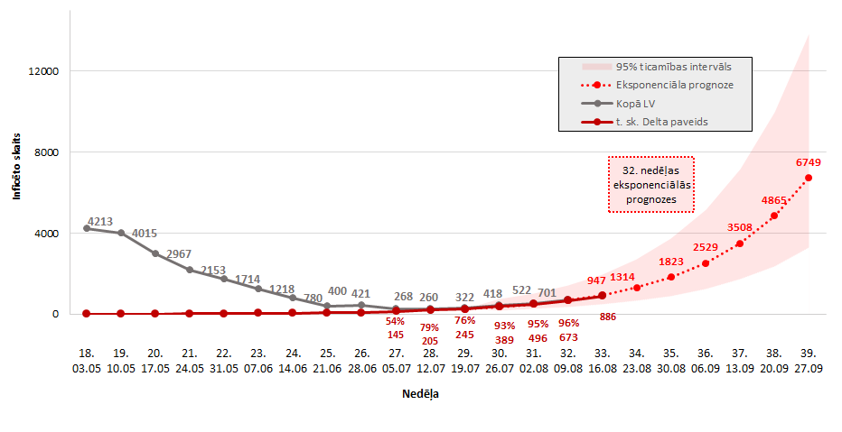
4. attēls katru nedēļu ar Covid-19 inficēto personu skaits un eksponenciāla prognoze 2021.gada septembrim (izmantojot 32. nedēļas datus)

Ņemot vērā minēto, svarīgi ir nodrošināt testēšanu gan pēc klīniskajām, gan pēc epidemioloģiskajām indikācijām, arī Anti-SARS-CoV-2 antivielu noteikšanu un SARS-CoV-2 vīrusa sekvencēšanu. Tā pat saglabājama esošā kārtība, kad pozitīva testa gadījumā tiek nodrošināts valsts apmaksāts apstiprinošais tests.
Laboratoriskais skrīnings uz Covid-19 infekciju nav nepieciešams personām, kuras ir pārslimojušas Covid-19 infekciju (noteiktu laiku) vai kuras ir saņēmušas pilnu vakcinācijas kursu pret Covid-19 infekciju, jo vakcinācija vai pārslimošana samazina inficēšanās un SARS-CoV-2 izplatīšanās risku. Līdz ar to palielinoties vakcinēto personu skaitam skrīninga loma daļai sabiedrības mazināsies.
Papildus būtisku ietekmi uz rutīnas testēšanu nosaka 2021. gada rudenī sasniegtā vakcinācijas aptvere. Saskaņā ar Informatīvo ziņojumu “Par Covid-19 vakcinācijas plānu” līdz 2021.gada vasaras beigām tika plānots panākt 70% vakcinācijas aptveri pieaugušo iedzīvotāju vidū. Tomēr, ņemot vērā faktisko vakcinācijas aptveri uz 2021.gada augustu, Veselības ministrijas ieskatā plānotie testēšanas apjomi 2021.gada rudenī varētu tikt vērtēti arī ņemot vērā piesardzīgākas vakcinācijas aptveres prognozes (skat. 5. attēls).
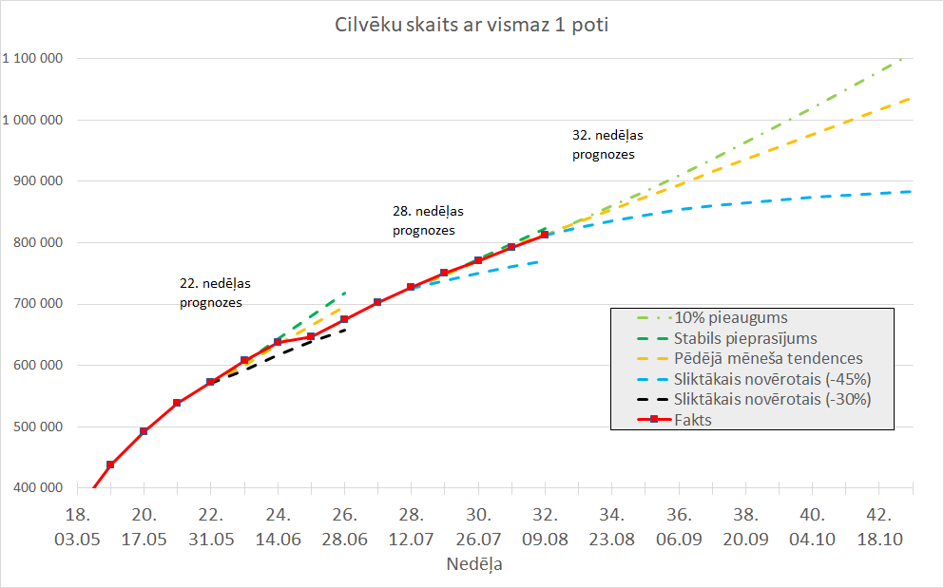
5.attēls personu skaits, kas ik nedēļu saņēmuši vismaz vienu poti, vakcinācijas prognoze 2021. gada septembrim un oktobrim.

- Iedzīvotāju grupas, kuras testējamas par valsts budžeta līdzekļiem

Veselības ministrijas ieskatā nepieciešams veikt testēšanu par valsts budžeta līdzekļiem sekojošos gadījumos:

  - Diagnostikas nolūkos:
- ar klīniskām indikācijām (arī vakcinētiem),
- apstiprinošais tests, ja maksas skrīnings vai antigēnu tests ir pozitīvs,
- antivielu testi pacientiem ar neskaidru anamnēzi.
  - Epidemioloģiskās indikācijas

Pēc noteiktām epidemioloģiskajām indikācijām (piem., strauja epidemioloģiskās situācijas pasliktināšanās, liels uzliesmojums, trauksmes signāls pēc notekūdens monitoringa) arī turpmāk plānots organizēt plaša mēroga laboratoriskais skrīnings Covid-19 skartajā administratīvajā teritorijā. Skrīnings veicams, izmantojot siekalu paraugu testēšanu. Testēšanai tiek pakļautas iestādes un objekti, kur ir iespējama strauja infekcijas izplatīšanās (izglītības iestādes, valsts un pašvaldību iestādes, uzņēmumi u. c.) un pēc situācijas citi iedzīvotāji. Masu testēšanu organizē attiecīgā pašvaldība, konsultējoties ar SPKC un nodrošinot attiecīgā laboratoriskā aprīkojuma sadali, paraugu vākšanu un nodošanu laboratorijā.

  - Epidemioloģiskās uzraudzības nolūkos - vīrusa sekvencēšana
Vienlaikus, ņemot vērā epidemioloģiskās situācijas attīstību pasaulē un dažādu Covid-19 vīrusa celmu izplatīšanos, lai plānotu iespējamo situācijas attīstību un veiktu pasākumus, kas ļautu ierobežot jauno celmu izplatīšanos, tiek veikts izmeklējums – paraugu sekvencēšana, Covid-19 vīrusa celmu identificēšanai Covid-19 pozitīvām personām. Minētais izmeklējums tiek veikts vidēji katram trešajam pozitīvajam Covid-19 paraugam.
Pozitīvo paraugu sekvencēšanu rekomendēts pielietot Covid-19 infekcijas neskaidru vai smagu klīnisko gadījumu kā arī nāves gadījumu izmeklēšanā. Svarīgi ir veikt arī nejaušu (randomizētu) paraugu atlasi vīrusa jauno celmu uzraudzībai. Nejauša paraugu atlase ir sevišķi nozīmīga vīrusa mainības jeb mutācijas dēļ, kas ļauj identificēt un izsekot jaunās vīrusa mutācijas. Sekvencēšanas metodes pielieto molekulāri epidemioloģiskiem izmeklējumiem vīrusa izplatīšanās ceļu un radniecības noteikšanai dažādos reģionos, kā arī vīrusa izplatībā dažādu populāciju grupās un intrahospitālās infekcijas gadījumu atšifrēšanai.
Atbilstoši normatīvajos aktos minētajam, Nacionālajai mikrobioloģijas references laboratorijai (turpmāk – NRL) veic Covid-19 pozitīvo paraugu, savākšanu, glabāšanu un sekvencēšanu, lai operatīvi nodrošināt jaunu SARS-CoV-2 vīrusu variantu vai paveidu agrīnu atklāšanu, izmantojot sekvencēšanas metodi.

  - Testēšana personām, kurām Covid-19 vakcinācija ir kontrindicēta vai atlikta uz noteiktu laiku
Atbilstoši nozares speciālistu sniegtajam viedoklim, praksē ir sastopami atsevišķi gadījumi, kad vakcinācija pret Covid-19 medicīnisku indikāciju dēļ ir atliekama uz noteiktu laiku vai atsevišķos gadījumos kontrindicēta. Minētajai iedzīvotāju grupai, nepieciešamības gadījumā, svarīgi saglabāt iespēju veikt rutīnas laboratorisko skrīningu par valsts budžeta līdzekļiem, piemēram, darba pienākumu veikšanai.
Atbilstoši diskusijām ar nozares speciālistiem, rutīnas skrīnings no valsts budžeta līdzekļiem, būtu nodrošināms:
- personām, kurām vakcinācija pret Covid-19 ir kontrindicēta (anafilakse pēc pirmās vakcīnas devas saņemšanas vai uz kādu no vakcīnas sastāvā esošām vielām);
- personām, kurām vakcinācija tiek atlikta uz noteiktu laiku, atbilstoši pacienta veselības stāvoklim, atbilstoši rekomendācijām.
Plānots, ka pirmajā gadījumā pacientu uz konsīliju nosūta ģimenes ārsts, kurš sagatavo informāciju par pacienta veselības stāvokli. Konsīlijus plānots organizēt tikai klīnisko universitāšu slimnīcās.
Savukārt otrajā gadījumā ārsts speciālists klīnisko universitāšu slimnīcās sagatavo izziņu 027 U formā un izsniedz pacientam, izziņā norādot vakcinācijas atlikšanas iemeslu un laika periodu uz kādu vakcinācija atliekama.

  - Rutīnas skrīninga nolūkos riska grupās

Atbilstoši SPKC sniegtajam viedoklim, lai laikus atklātu Covid-19 infekciju personām bez simptomiem (pirms simptomu paradīšanas un gadījumos, kad infekcija norit bez simptomiem) un novērstu infekcijas izplatīšanos iestādēs un kolektīvos, un līdz ar to nodrošinātu epidemioloģiski drošu un nepārtrauktu veselības un sociālo aprūpi, izglītības procesa norisi klātienē un pakalpojumu sniegšanu, jānodrošina riska grupu rutīnas laboratoriskais skrīnings jeb sistemātiska periodiska testēšana Covid-19 infekcijas noteikšanai. Lai nodrošinātu drošu primāri nepieciešamo pakalpojumu sniegšanu un saņemšanu, tabulā apkopota informācija par testējamo personu grupām, kuras testējamas rutīnas laboratoriskā skrīninga ietvaros par valsts budžeta līdzekļiem arī turpmāk (skat. 1.tabulu). Neatkarīgi no personu izvēles – vakcinēties pret Covid-19 vai nē, būtiski ir saglabāt iespēju saņemt drošus veselības aprūpes pakalpojumus un sociālās aprūpes un sociālās rehabilitācijas pakalpojumus. Būtiski arī pēc iespējas mazināt slimības izplatību un uzliesmojumus slēgtos kolektīvos.

1.tabula
Mērķis | Resors | Testējamās grupas, ja nav sadarbspējīga vakcinācijas vai pārslimošanas sertifikāta
Riska grupu (seniori, personas ar hroniskām slimībām, pacienti) aizsardzība | Veselības aprūpes resors | - Stacionēti pacienti  - Stacionārā ilgi aprūpējamie pacienti, kuri nav Covid-19 inficēti  - Pacientus pavadošās personas  - Personas, kurām ar ārsta konsilija lēmumu vakcinācija pret Covid-19 medicīnisku iemeslu dēļ nav veicama vai ir atliekama, kā arī personas, kurām ar ārsta speciālista izziņu vakcinācija pret Covid-19 medicīnisku iemeslu dēļ ir atlikta uz noteiktu laiku.
 | Labklājības resors | - Sociālo aprūpes centru, ilgstošas sociālās aprūpes un sociālās rehabilitācijas sociālās aprūpes un sociālās rehabilitācijas institūciju klienti
Mācības procesa nodrošināšana klātienē | Izglītības un sporta resors | - Izglītojamie (skolās) no 7 gadu vecuma  - Interešu izglītības un profesionālās ievirzes izglītības programmu audzēkņu
Uzliesmojumu novēršana slēgtajos kolektīvos | Tieslietu resors un labklājības resors | - Ieslodzītie  - Patversmju klienti  - Patvēruma meklētāji

Tomēr mācības klātienē saistāmas ar augstāku epidemioloģisko risku. Visu vecumu bērni ir uzņēmīgi pret SARS-CoV-2 vīrusu un var to pārnēsāt. SARS-CoV-2 gadījumi jaunākiem bērniem, noved pie tālākas pārnešanas retāk nekā gadījumi vecākiem bērniem un pieaugušajiem. Lielākā daļa pētījumu tika veikti pirms Delta varianta parādīšanās un plašas izplatīšanas. Delta vīrusa variants daudz vieglāk izplātās neimūno cilvēku vidū, ieskaitot bērnus un jauniešus. Tāpēc ir svarīgi mazināt SARS-CoV-2 vīrusa izplatīšanās risku izglītības sektorā pēc iespējas identificēt inficētos, lai novērstu infekcijas pārnēsāšanu starp grupām un klasēm, kā arī novērsts bērnu ģimenes locekļu, kur var būt riska grupas personas, inficēšanos un turpmāku vīrusa pārnēsāšanu sabiedrībā.
Ņemot vērā minēto, kā arī ievērojot to, ka šobrīd vakcinācija pret Covid-19 tiek īstenota jauniešiem no 12 gadu vecuma, lai pēc iespējas nodrošinātu drošu mācību procesa norisi klātienē no š.g. 1.septembra tiek īstenota prioritāra izglītojamo testēšana uz Covid-19, tādējādi savlaicīgi identificējot inficētās personas un mazinot draudus sabiedrībai.
Jau šobrīd izglītības iestāžu darbinieku un izglītojamo skrīnings vērtējams kā nozīmīgs, lai nodrošinātu izglītības iestāžu pēc iespējas ilgāku darbību klātienē un plānotu Covid-19 ierobežošanas pasākumus kopumā. Kā norāda epidemiologi, pirmajās skrīninga nedēļās izglītības iestāžu darbinieku un izglītojamo skrīngs ir devis iespēju operatīvi identificēt katru trešo Covid-19 gadījumu izglītības iestādē un operatīvi uzsākt pretepidēmijas pasākumus, devis iespēju atklāt gandrīz 10% jaunus Covid-19 gadījumus kopumā, tādējādi arī paredzot iespēju uzsākt pretepidēmijas pasākumus, kā arī ļāvis objektīvāk apzināt Coivd-19 izplatību sabiedrībā kopumā un Latvijas reģionos, tādejādi dodot iespēju uz objektīvākiem datiem vērtēt Covid-19 izplatības turpmākos riskus un plānot pasākumus to novēršanai.
Attiecībā uz izglītības sektoru, atbilstoši Izglītības un zinātnes ministrijas izstrādātajiem priekšlikumiem nozaru procesa nodrošināšanai 2021. gada rudenī, klātienes izglītība ir viens no priekšnoteikumiem kvalitatīva izglītības procesa nodrošināšanai. Izglītības programmas iecerēts īstenot klātienē neatkarīgi no 14 dienu kumulatīvā Covid-19 gadījumu skaita uz 100 000 iedzīvotāju. Galvenās prasības, kas piemērojamas pie jebkāda riska rādītāja noteiktas - gaisa kvalitāte un testēšana pēc nepieciešamības, atbilstoši konkrētās izglītības iestādes situācijai. Mācības klātienē plānotas arī citās izglītības programmās, tai skaitā augstskolās, sporta nodarbībās utt.
Speciālo skolu audzēkņi ir viena no augsta riska grupām, jo šiem bērniem Covid-19 var izpausties smagākā formā. Skolās būtiski nodrošināt epidemioloģisko uzraudzību un pasākumus, kas ierobežotu Covid-19 infekcijas izplatīšanos, līdz ar to pilnīgi atteikties no testēšanas nebūtu droši.
Primāri Covid-19 testu veikšanai arī speciālo izglītības programmu audzēkņiem paredzēts nodrošināt izmantot siekalu paraugus. Tomēr, atbilstoši Izglītības un zinātnes ministrijas veiktajai aptaujai, aptuveni 562 audzēkņi iepriekš minētajās programmās nespēj nodot siekalu paraugu, lai veiktu nepieciešamo izmeklējumu uz Covid-19. Tāpēc bērnu ar īpašām vajadzībām gadījumā testēšanas metožu izvēle jābalsta uz individuālu pieeju, pielāgojot visdraudzīgāko metodi, kas nerada psihi traumējošu pieredzi. Līdz ar to speciālajās skolās testēšana tiks veikta izlases veidā, sabalansējot epidemioloģiskās drošības risku novēršanu ar iespējām veikt testēšanu bērnam draudzīgā veidā, paredzot, ka gadījumā, ja bērns nevar pats nodot siekalu paraugu, tā savākšanai jāizmanto atbilstošas un piemērotas metodes, piemēram, LolliSponge konteineri, uztriepes paņemšana ar tamponu no smaganām un mutes dobuma priekšējās daļas u.c.
Plānots, ka testēšanas procesu veidos skolas personāls un ārstniecības personas, kas savstarpēji vienosies par procedūrām katras konkrētās skolas audzēkņu testēšanai, individuāli izvērtējot, kā to veikt katrā konkrētā skolā. Tas nozīmē, ka speciālo izglītības iestāžu skolēniem netiek liegts klātienes izglītības process, ja skolēnam Covid-19 tests nav veikts objektīvu iemeslu dēļ.
Līdzšinējā laboratoriju pieredze, nodrošinot testēšanu uz Covid-19 minēto programmu audzēkņiem atšķiras, ir laboratorijas, kas testēšanai izmanto visas pieejamās metodes, tai skaitā uztriepes paņemšana ar tamponu no smaganām un mutes dobuma priekšējās daļas, citas laboratorija izmanto LolliSponge konteineri. Vienlaikus aktualizēts jautājums par psihoemocionālo satraukumu vecāku vidū un viltus ziņu izplatīšanos.
Ņemot vērā augstāk minēto, š.g. 4. septembrī spēkā stājās Ministru kabineta 2021. gada 3. septembra noteikumi Nr. 605 “Grozījumi Ministru kabineta 2020. gada 9. jūnija noteikumos Nr. 360 “Epidemioloģiskās drošības pasākumi Covid-19 infekcijas izplatības ierobežošanai””, lai speciālo izglītības iestāžu skolēniem netiktu liegts klātienes izglītības process klātienē, ja skolēnam Covid-19 tests nav veikts objektīvu iemeslu dēļ. Vienlaikus, lai risinātu jautājumus attiecībā uz speciālo izglītības programmu audzēkņu testēšanu uz Covid-19, iecerēts tuvākajā laikā rīkot semināru pediatriem.

- Obligāta testēšana profesiju grupās, kas netiek apmaksāta no valsts budžeta

Lai nodrošinātu epidemioloģiski drošu un nepārtrauktu veselības un sociālo aprūpi, izglītības procesa norisi klātienē un pakalpojumu sniegšanu, ir nepieciešama regulāra testēšana to profesiju grupās, kuras ikdienā ir ciešā saskarē ar iepriekš minētajām riska grupām, jo tām ir paaugstināts risks inficēt citas personas. Veselības ministrijas ieskatā šīm grupām nosakāma obligāta prasība darba pienākumu veikšanai uzrādīt negatīvu Covid-19 testa rezultātu vai vakcinācijas vai pārslimošanas sertifikātu.
Šādas profesiju grupas iekļauj:
- slimnīcu darbiniekus, kas piedalās ārstniecības procesā,
- NMPD darbiniekus, kas strādā brigādēs,
- izglītības iestāžu pedagoģisko un tehnisko personālu,
- pašvaldību sociālos darbiniekus,
- ieslodzījuma vietu un Valsts probācijas dienesta darbiniekus,
- Valsts policijas darbiniekus,
- kā arī nodarbinātos mazumtirdzniecībā, ēdināšanas jomā un citās, kur darbinieks ikdienā saskaras ar lielu klientu skaitu.

Papildus minētajam Veselības ministrijas ieskatā ir jādod tiesības darba devējiem noteikt pienākumu testēties savam nodarbinātajam. Šīs tiesības būtu attiecināmas uz tiem darbiniekiem, kuriem saskarsme ar klientu ir mazāk intensīva, piemēram, darbinieki pie konveijera, noliktavu darbinieki mazumtirdzniecībā, virtuves darbinieki ēdināšanā utt.
Augstāk minētajām profesiju grupām rutīnas skrīninga testēšanu par saviem līdzekļiem veic līdz brīdim, kad stājas spēkā normatīvo aktu grozījumi, kas šīm personu grupām nosaka prasību obligātai vakcinācijai.
Minētie pasākumi būtiski ierobežotu Covid-19 izplatību, ļaujot laikus identificēt un izolēt inficētas personas.

- Testēšanas metodes un kapacitāte
Atbilstoši SPKC sniegtajam viedoklim, rutīnas laboratoriskā skrīninga nolūkā, atbilstoši faktiskiem apstākļiem, tiek izmantotas SARS-CoV-2 vīrusa RNS un antigēna noteikšanas metodes (skat. 4.tabulu):
4.Tabula
Testēšanas metode un testa veids | Testējamais materiāls | Priekšrocības | Trūkumi
SARS-CoV-2 vīrusa RNS noteikšana (RT-PĶR) | Deguna un rīkles iztriepe | Augsta testa jūtība, testu var veikt retāk. | Nepieciešama apmācīta ārstniecības persona materiāla ņemšanai.
 | Siekalas | Nav nepieciešama apmācīta ārstniecības persona materiāla ņemšanai.  Iespēja apvienot siekalu paraugus. | Risks, ka materiāla ņemšana notiks neuzraudzīti, līdz ar to netīši vai tīši nepareizi.  Paraugu kvalitāte atkarīga no piegādes ātruma laboratorijā.  Vides kontaminācijas risks.
SARS-CoV-2 vīrusa antigēna noteikšana (ātrie antigēnu testi) | Deguna un rīkles iztriepe | Rezultāta iegūšanas operativitāte.  Tests ir lētāks, tomēr jāņem vērā veikšanas biežums un organizatoriskie izdevumi. | Zema testa jūtība, tests jāveic biežāk.  Nepieciešama apmācīta ārstniecības persona materiāla ņemšanai.  Pozitīvā rezultāta gadījumā uzreiz jāveic SARS-CoV-2 vīrusa RNS apstiprinošais tests.  Medicīnisko atkritumu savākšana un utilizācija uz vietas.  Ja ir liels testējamo skaits, RLS var radīt lielu personāla noslogojumu un kavēt iestādes procesus.

Šobrīd tiek izmantotas dažādas testēšanas metodes testējamo personu grupās, izvēlēties piemērotāko, šī pieeja ministrijas ieskatā ir turpināma.
Izglītības iestādēs rutīnas skrīninga testēšana kopš 14. septembra tiek veikta 1 reizi 2 nedēļās, gadījumos, ja pieaugs saslimstība un/vai pozitīvo testu īpatsvars izglītības iestāžu skrīningā var tikt pārskatīts testu veikšanas biežums. Šīs grupas rutīnas skrīninga testēšanas metodei izmanto siekalu “pooling” pa 10, bet ir uzsākta pāreja uz jaunu testēšanas metodi SARS -CoV-2 RNS skolas klašu pūlings. Tādējādi negatīva testa rezultātā visa klase var turpināt mācības klātienē, savukārt pozitīva testa gadījumā visai klasei tiks noteikts kontaktpersonu status un veikta individuāla testēšana. Patreiz notiek šīs metodes pilotēšana un pilnībā plānots pāriet uz šo metodi no 01.10.2021.
Savukārt, lai nodrošinātu rutīnas laboratorisko skrīningu personām kurām nav nepieciešamo spēju un iemaņu nodot Covid-19 siekalu testu, piemēram, speciālo izglītības programmu audzēkņi, testēšana tiek veikta izlases veidā, sabalansējot epidemioloģiskās drošības risku novēršanu ar iespējām veikt testēšanu bērnam draudzīgā veidā. Gadījumā, ja bērns nevar pats nodot siekalu paraugu, tā savākšanai tiek izmantota atbilstoša un piemērota metode, piemēram, LolliSponge konteineri, uztriepes paņemšana ar tamponu no smaganām un mutes dobuma priekšējās daļas u.c.
Papildus, lai nodrošinātu epidemioloģiski drošu primārās nepieciešamības pakalpojumu sniegšanu un saņemšanu situācijās, kur uz vietas nav pieejams medicīnas personāls, tiek vērtēta iespēja testēšanai uz Covid-19 izmantot paštestus (RAT and self-tests). Šāda testēšanas metode izglītības iestādēs varētu tikt izmantoti arī ārstniecības personu uzraudzībā, lai nodrošinātu augstāku testu ticamību.
Atbilstoši š.g. aprīlī Eiropas Savienībā veiktajai aptaujai, paštesti šobrīd tiek izmantoti vairākās valstīs (piemēram, Vācijā, Francijā) un tuvākajā laikā bija plānots šādu testēšanas metodi ieviest arī cituviet, tai skaitā Lietuvā un Igaunijā. Citu valstu pieredze rāda, ka paštesti visbiežāk tiek izmantoti plašu sabiedrības daļu testēšanai, bet vairākās valstīs izmantota tieši izglītības iestāžu un darba kolektīvu testēšanai. Visbiežāk testu veic paši iedzīvotāji, piesaistot arī vecākus, izglītības iestāžu personālu un ārstniecības personas, kas nodrošina laboratorisko izmeklēšanu. Paštestu rezultāti gan netiek iekļauti statistikas rādītājos par kopējo saslimstību valstī. Papildus pozitīva testa rezultātā visbiežāk tiek veikts atkārtots tests, izvēloties uzticamāku testēšanas metodi.
SARS-CoV-2 vīrusa variantu izpētei pielieto pilna genoma sekvencēšanu ar NGS (Next Generation Sequencing) metodi, kuru no 2020. gada vasaras Valsts pētījumu programmas ietvaros veica LBMC. NRL kā Eiropas Slimību profilakses un kontroles centra Nacionālais Mikrobioloģijas fokālais punkts ir iesaistīta Eiropas sekvencēšanas un infekciju uzraudzības projektos, kas paredz arī Nacionālās sekvencēšanas kapacitātes uzturēšanu un turpmāko attīstību.
Lai koordinētu valsts mēroga sekvencēšanas aktivitātes NRL vadībā tika izveidota SARS-CoV-2 ģenētiskās uzraudzības darba grupa, piedaloties VM, SPKC, Covid-19 testēšanas laboratorijām un Latvijas Biomedicīnas studiju un pētījumu centram (turpmāk – LBMC).
Ņemot vērā, ka sekvencēto paraugu apjoms tiek noteikts no pozitīvo paraugu skaita, precīzi plānot sekvencēšanas apjomus nav iespējams. Kā norāda NRL, sekvencēšanas kapacitātes ir pietiekama – pakalpojums tiek īstenots gan uz vietas Latvijā, gan ECDC granta ietvaros - Vācijā.

Savukārt Anti-SARS-CoV-2 antivielu noteikšana tiek nodrošināta:
- personām, kurām ir noteikta SARS-CoV-2 RNS klātbūtne, bet nav slimības simptomu (IgG klases antivielu pret SARS-CoV-2 liecina par neaktīvu infekciju – pacients vairs nav infekciozs);
- uzliesmojuma izmeklēšanas nolūkā vai pēc citām epidemioloģiskajām indikācijām, piemēram, Covid-19 uzliesmojuma epidemioloģiskās izmeklēšanas nolūkā (sadarbībā ar SPKC).
Valsts asinsdonoru centrs (turpmāk - VADC) ar valsts atbalstu kopš 2020. gada 10. augusta piedāvā veikt skrīninga – seroprevalences SARS-CoV –2 imunoloģiskos testus donoriem. Minētais ļauj noteikt SARS-CoV-2 antivielu prevalenci veselu donoru populācijā un izvērtēt iespējas uzsākt SARS-CoV-2 konvalescentās jeb atveseļojošas plazmas (turpmāk – CCP) sagatavošanu, kas atsevišķās valstīs tiek izmantota Covid-19 pacientu ārstēšanā kompleksā ar citām metodēm. Tāpat CCP pielietošanu un SARS-CoV-2 antivielu noteikšanu ir atbalstījusi Eiropas Komisija un Eiropas asins alianse (EBA), kura sagatavoja iniciatīvas dokumentu (position paper) par atbalstu dalībvalstīm šī procesa uzsākšanai. Minētā īstenošana bija papildus donorus piesaistošs aspekts, kas pandēmijas laikā ļāva noturēt nepieciešamos donoru skaitu, tādejādi neapdraudot neatliekamās palīdzības nodrošināšanu valstī, kā arī šo testu veikšana dod iespēju veikt sīkāku iegūto datu analīzi, tādējādi apzinot infekcijas izplatības raksturu veselu donoru populācijā. Ņemot vērā infekcijas izplatību un prognozi, ka anti-SARS-CoV-2 pozitīvo antivielu donoru skaits pieaugs, VADC turpinājis SARS-CoV -2 imunoloģisko testu veikšanu donoriem no 2021. gada 1. janvāra par saviem līdzekļiem. Salīdzinoši, primāri atklāto donoru skaits ar SARS-CoV-2 antivielām pret donāciju skaitu 2020. gada novembrī bija 1,28%, 2021. gada maijā jau sasniedzis 15%. Apkopojot datus par 2021. gadu (līdz 18.05.2021.) kopējās anti-SARS-CoV-2 IgG un IgM klases antivielas noteiktas 19 858 reizes. Tāpat iegūtie dati liecina, ka 55,9 % infekciju pārslimojuši asimptomātiski, norādot, ka arī apkārtējie bijuši veseli un nav saslimuši.
Vienlaikus šobrīd Eiropas Savienības valstīs ar EBA atbalstu notiek pētījumi par CCP pielietošanu Covid-19 ārstēšanai, īpaši imūnsupresētiem pacientiem ar hroniskām slimībām. Pētījumiem attīstoties, CCP kā uzturošu terapijas līdzekli sāka izmantot arī Latvijā onkohematoloģijā imūnsupresēto pacientu atbalsta terapijai, lai ar CCP palīdzību nodrošinātu šiem pacientiem antivielu esamību, kuras atbilstoši slimības specifikai šai pacientu grupai neizstrādājas.
Ņemot vērā līdzšinējo pieredzi un pašreizējo infekcijas izplatību un prognozi, ka anti-SARS-CoV-2 pozitīvo antivielu donoru skaits pieaugs, būtu nepieciešams kompensēt izmaksas testiem SARS-CoV-2 antivielu noteikšanai 23 000 donoru izmeklēšanai 2021. gada pirmajā pusgadā, kā arī mērķtiecīgi turpināt SARS-CoV-2 antivielu noteikšanu donoriem arī 2021. gada otrajā pusgadā, kas ir nepieciešama gan potenciālo donoru atlasīšanai CCP sagatavošanai, kā arī papildus donoru piesaistei.
Vienlaikus, ņemot vērā epidemioloģiskās situācijas attīstību pasaulē un dažādu Covid-19 vīrusa celmu izplatīšanos, lai plānotu iespējamo situācijas attīstību un veiktu pasākumus, kas ļautu ierobežot jauno celmu izplatīšanos, tiek veikts izmeklējums Covid-19 vīrusa celmu identificēšanai Covid-19 pozitīvām personām. Minētais izmeklējums tiek veikts vidēji katram trešajam pozitīvajam Covid-19 paraugam.
Latvijā laika posmā no 2021. gada 26. aprīļa līdz 2021.gada 6.jūnijam (no 17. līdz 22.nedēļai) konstatēti 18 Indijas celma gadījumi, no tiem 13 Latvijas iedzīvotājiem. 16 gadījumos bijuši personām ir bijuši simptomi, savukārt 2 personas bijušas bez simptomiem. No minētajām 18 gadījumiem 3 gadījumos personas stacionētas, bet 2 mirušas. Saslimušajām personām vidējais vecums ir 42 gadi.

Vienlaikus jāvērtē laboratoriju iespējas nodrošināt nepieciešamo testu apjomu. NVD ir aptaujājis laboratorijas un apkopojis informāciju par testēšanas kapacitāti Latvijā (skat. 5.tabula).
5.Tabula
Laboratorijas nosaukums | Analīžu veikšanas kapacitāte darba dienā, t.sk. maksas analīzes | Analīžu veikšanas kapacitāte sestdienā, t.sk. maksas analīzes | Analīžu veikšanas kapacitāte svētdienā, t.sk. maksas analīzes
E.Gulbja laboratorija | 15 000 | 10 000 | 5 000
RAKUS | 1200 | 600 | 600
SIA “Dziedniecība” - MFD Laboratorija | 22 500 | 22 500 | 22 500
NMS Laboratorija SIA | 1 000 | - | -
BIOR | 20 000 | - | -
Centrālā laboratorija, SIA | 11 000 | 10 000 | 10 000
iVF | 120 RNS | 72 RNS | 72 RNS
BIOCON | 200-300 | 200-300 | 200-300
Kopā vidēji dienā | 71 120 | 43 472 | 43 472

Secinājumi, nepieciešamais finansējums

Ievērojot to, ka testēšana nepasargā no inficēšanās ar Covid-19 un šobrīd iedzīvotājiem ir pieejams cits, efektīvāks infekcijas ierobežošanas veids – vakcinācija, Veselības ministrijas ieskatā nepieciešams mainīt līdzšinējo valsts apmaksātās testēšanas uz Covid-19 stratēģiju. Testēšanu uz Covid-19 no valsts budžeta līdzekļiem arī turpmāk nodrošinot gan pēc klīniskajām, gan pēc epidemioloģiskajām indikācijām, arī Anti-SARS-CoV-2 antivielu noteikšanu un SARS-CoV-2 vīrusa sekvencēšanu. Saglabājama arī esošā kārtība, kad pozitīva testa gadījumā tiek nodrošināts valsts apmaksāts apstiprinošais tests.
Savukārt rutīnas laboratoriskā skrīninga ietvaros testēšana no valsts budžeta līdzekļiem turpmāk plānots īstenot ierobežotam iedzīvotāju lokam, ņemot vērā personas iespējas vakcinēties pret Covid-19, t.s. nodrošinot ārstu konsilijus gadījumā, ja vakcinācija pret Covid-19 atliekama uz noteiktu laiku vai ir kontrindicēta, kā arī dodot iespēju saņemt epidemioloģiski drošus primāri nepieciešamos pakalpojumus, piemēram, izglītību, veselības aprūpi, utt.
Vienlaikus arī turpmāk tiek aicināts vērtēt iespēju personām, kuru darba pienākumos ir darbs situācijās ar palielinātu risku inficēt citas personas, kā obligātu prasību darba pienākumu veikšanai uzrādīt negatīvu Covid-19 testa rezultātu vai sadarbspējīgu vakcinācijas vai pārslimošanas sertifikātu (Covid-19 sertifikāts), lai pēc nodrošinātu epidemioloģiski drošu pakalpojumu sniegšanu, neradot liekus izdevumus valsts budžetā.
Attiecīgi Veselības ministrijai tiek uzdots uzdevums piedāvāt grozījumu Ministru kabineta noteikumos nr. 360 atbilstoši šajā ziņojumā aprakstītajai testēšanas politikai, tai skaitā paredzot samērīgu pārejas posmu tām profesiju grupām, kurām testēšana tiks paredzēta kā obligāta, bet netiks apmaksāta no valsts līdzekļiem.
Ņemot vērā ziņojumā aprakstīto testēšanas politiku, Veselības ministrija ir sagatavojusi arī indikatīvus aprēķinus, tomēr vienlaikus atzīmējams, ka izmaksas iedzīvotāju testēšanai uz Covid-19 atlikušajam 2021. gadam un turpmāk ir nosakāmas tikai aptuveni, jo nav iespējams precīzi prognozēt iknedēļas saslimstības rādītājus, kas noteiks nepieciešamo testu skaitu pēc klīniskām un epidemioloģiskām indikācijām, vai vakcinācijas aptveri, kas ietekmēs rutīnas skrīninga ietvaros testējamo personu skaitu.
Ņemot vērā to, ka savlaicīgai Covid-19 infekcijas diagnosticēšanai ir būtiska ietekme infekcijas izplatīšanās ierobežošanai, būtiski Covid-19 testēšanu veikt visām tautsaimniecībā strādājošām prioritārajām personu grupām, atbilstoši, Covid-19 testēšanas kārtībai, kas publiski pieejama SPKC tīmekļa vietnē (tai skaitā personām, lai saņemtu sadarbspējīgu testēšanas sertifikātu), paredzot papildus finansējumu, kā arī SARS-CoV-2 antivielu noteikšanu asins donoriem un visu pozitīvo paraugu izmeklēšanu uz vīrusa Indijas celmu.
Minētā īstenošanai, lai nodrošinātu prioritāro grupu rutīnas skrīnēšanu nepieciešams papildus finansējums. Ņemot vērā paredzamo Covid-19 testu veikšanas apjomu (papildus testiem, kas laboratorijām veicami pēc klīniskām un epidemioloģiskām indikācijām), laboratorijām būs nepieciešams paaugstināt kapacitāti, kā arī veikt papildus pasākumus, lai nodrošinātu, ka paaugstinot kapacitāti, netiek ietekmēta izmeklējumu kvalitāte.
Būtiski atzīmēt, ka, ja palielināsies vakcinācijas aptvere, tiek prognozēts, ka mazināsies ar Covid-19 testu veikšanas nepieciešamība un līdz ar to testu veikšanai nepieciešamais papildus finansējuma apmērs.
Vienlaikus atzīmējams, ka ar Ministru kabineta 2021. gada 19. februāra rīkojumu Nr. 100 “Par finanšu līdzekļu piešķiršanu no valsts budžeta programmas “Līdzekļi neparedzētiem gadījumiem”” (Latvijas Vēstnesis, 2021, 36. nr.4) tika iezīmēts papildus nepieciešamais finansējums 83 232 508 euro apmērā, lai nodrošinātu Covid-19 testēšanu Covid-19 testēšanas politikas mērķu sasniegšanai, veicinot Covid-19 testēšanas jaudas palielināšanu Latvijā un ņemot vērā laboratoriju kopējo testēšanas kapacitāti, tai skaitā:
1. Covid-19 testēšanas jaudas palielināšanai - finansējumu, kas nepārsniedz 79 443 301 euro;
2. jaunu infekcijas vīrusu celmu vai paveidu agrīnai atklāšanai, tādējādi pilnveidojot un attīstot vīrusa sekvencēšanas metodi, - finansējumu, kas nepārsniedz 3 597 119 euro.
Tāpat Veselības ministrijai tika uzdots uzdevums noteiktā kārtībā sagatavot un iesniegt izskatīšanai Ministru kabinetā rīkojuma projektus par finanšu līdzekļu piešķiršanu no valsts budžeta programmas 02.00.00 “Līdzekļi neparedzētiem gadījumiem” atbilstoši faktiskajai nepieciešamībai 2021.gadā informatīvajā ziņojumā minēto pasākumu Covid-19 izplatības mazināšanai.
Lai realizētu jaunās testēšanas stratēģijas ieviešanu un īstenošanu, Veselības ministrijai ir jāsagatavo un jāiesniedz normatīvo aktu grozījumi, nosakot nepieciešamību obligātai darbinieku testēšanai, atbilstoši informatīvajā ziņojumā minētajam.
Lai nodrošinātu testēšanas kapacitātes palielināšanu un laboratorijas dienestu stiprināšanu finansējuma pieprasījums tiek precizēts atbilstoši jauno algoritmu ieviešanai un turpmāk 2021. gadam sastāda 109 411 604 euro, no tiem 14 636 985 euro (par 2021. gada decembra mēnesi veikto testēšanu) būtu pieprasāmi 2022. gadā (skatīt pielikumā). Ziņojumā iekļautais aprēķins paredz maksimāli nepieciešamo finansējumu nodrošinot testēšanu konkrētām testējamo personu grupām par valsts budžeta līdzekļiem, ņemot vērā to, ka tiks noteikts pārejas periods un nav pieņemts lēmums par obligātās vakcinācijas noteikšanu.
Veselības ministrija turpinās sekot līdzi izpildei abās pakalpojumu sadaļās un nepieciešamības gadījumā uz Ministru kabinetu sagatavos informatīvo ziņojumu par testēšanas gaitu un tam nepieciešamā finansējuma izlietojumu.

Veselības ministrs D. Pavļuts

Iesniedzējs: veselības ministrs D. Pavļuts

Vīza: valsts sekretāre I.Dreika

Kopš 17. maija vakcīnu pret Covid-19 var saņemt pusaudži no 16 gadu vecuma, bet no 2. jūnija – pusaudži vecumā no 12 gadu vecuma.
Informatīvais ziņojums "Priekšlikumi Covid-19 testēšanas politikas izmaiņām" izskatīts 2021.gada 16.februāra sēdē (protokola Nr. 17 7.§)
Atbilstoši SPKC datiem uz š.g. 26.jūliju
Pieejams: https://www.ecdc.europa.eu/en/covid-19/surveillance/weekly-surveillance-report
Emil Nafis Iftekhar, Viola Priesemann, Rudi Balling, Simon Bauer, Philippe Beutels, André Calero Valdez et al. “A look into the future of the COVID-19 pandemic in Europe: an expert consultation”, The Lancet Regional Health – Europe, 30 July 2021: https://www.sciencedirect.com/science/article/pii/S2666776221001629?via%3Dihub
Prognoze sniedz aptuvenu informāciju, sagatavota, turpinot līdzšinējās vakcinēšanas tendences.
2021.gada 19.februāra sēdē Ministru kabinets (rīkojums Nr.100 (prot. Nr. 18 52. §) rīkojums Nr.101 (prot. Nr. 18 53. §)) atbalstīja pasākumus, lai nodrošinātu jaunu Covid-19 infekcijas vīrusu celmu vai paveidu agrīnu atklāšanu, tādējādi pilnveidojot un attīstot vīrusa sekvencēšanas metodi.
Veicot bērnu testēšanu, jāņem vērā, ka ir nepieciešams iegūt vecāku piekrišanu.
ECDC technical report “COVID-19 in children and the role of school settings in transmission - second update”. 8 Jul 2021, Pieejams: https://www.ecdc.europa.eu/en/publications-data/children-and-school-settings-covid-19-transmission
Pieejams: https://www.izm.gov.lv/lv/media/12578/download

